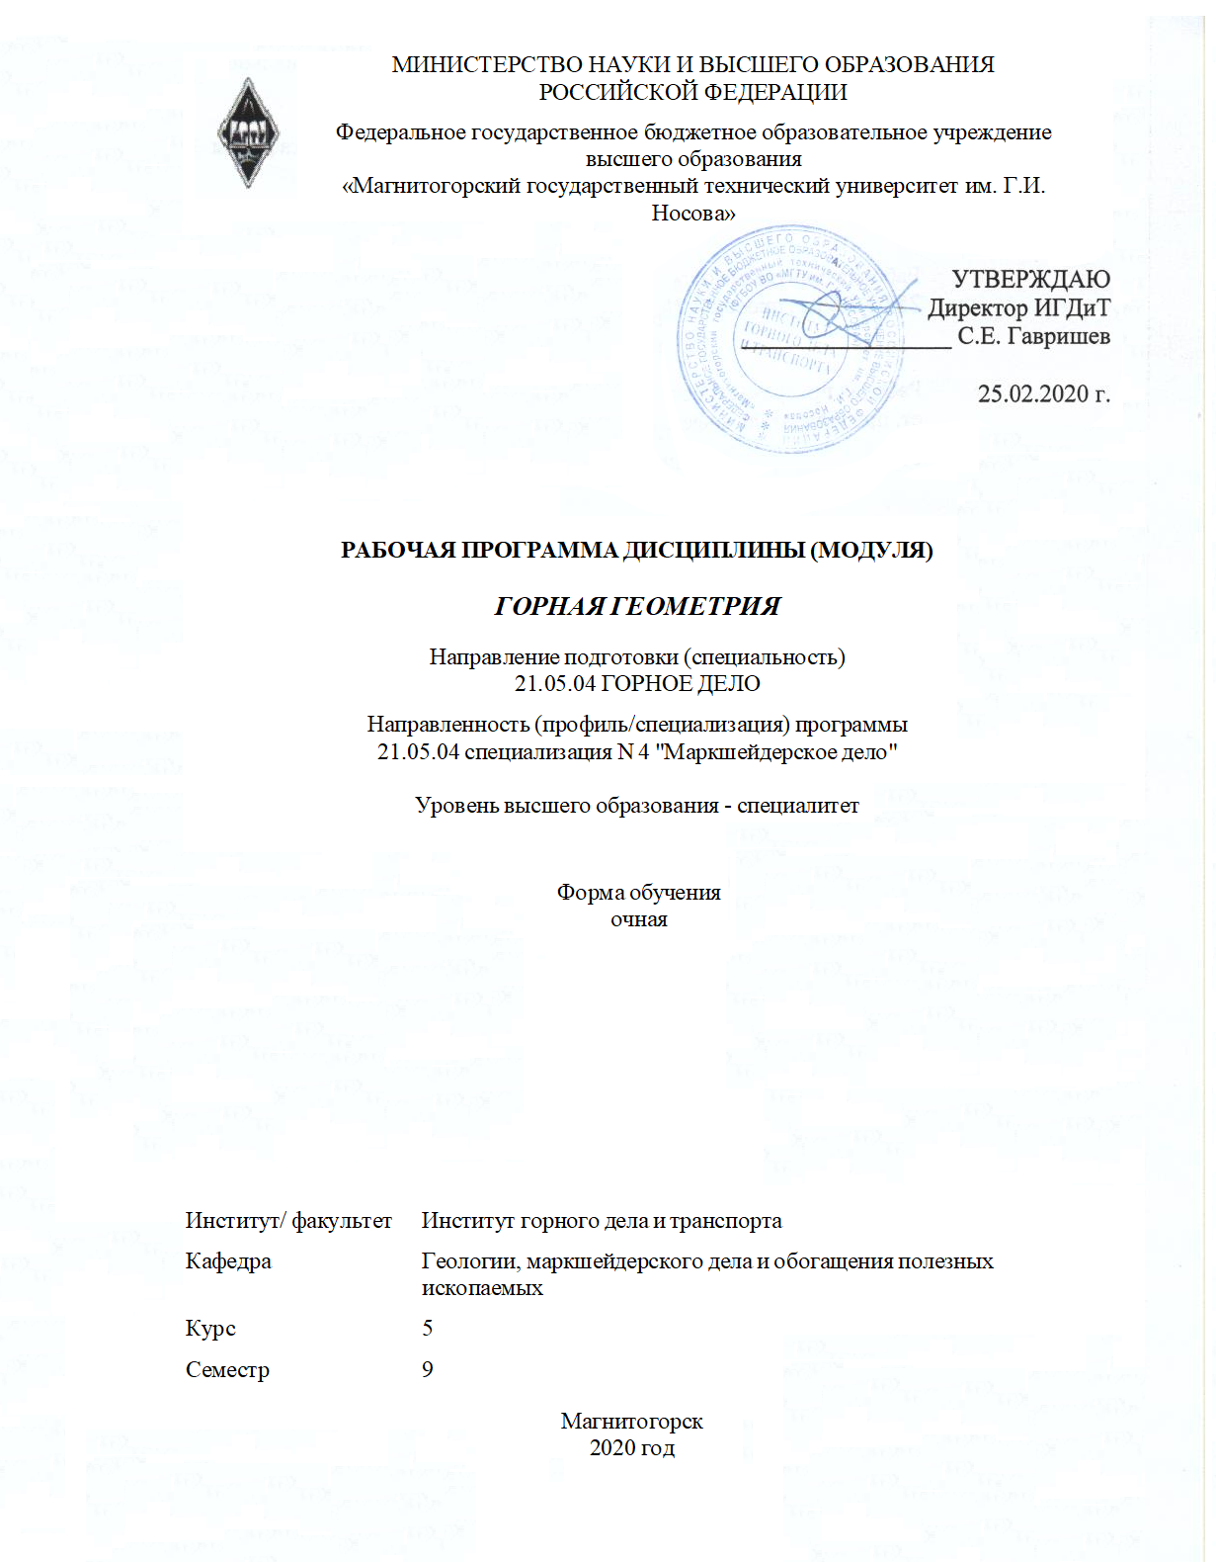

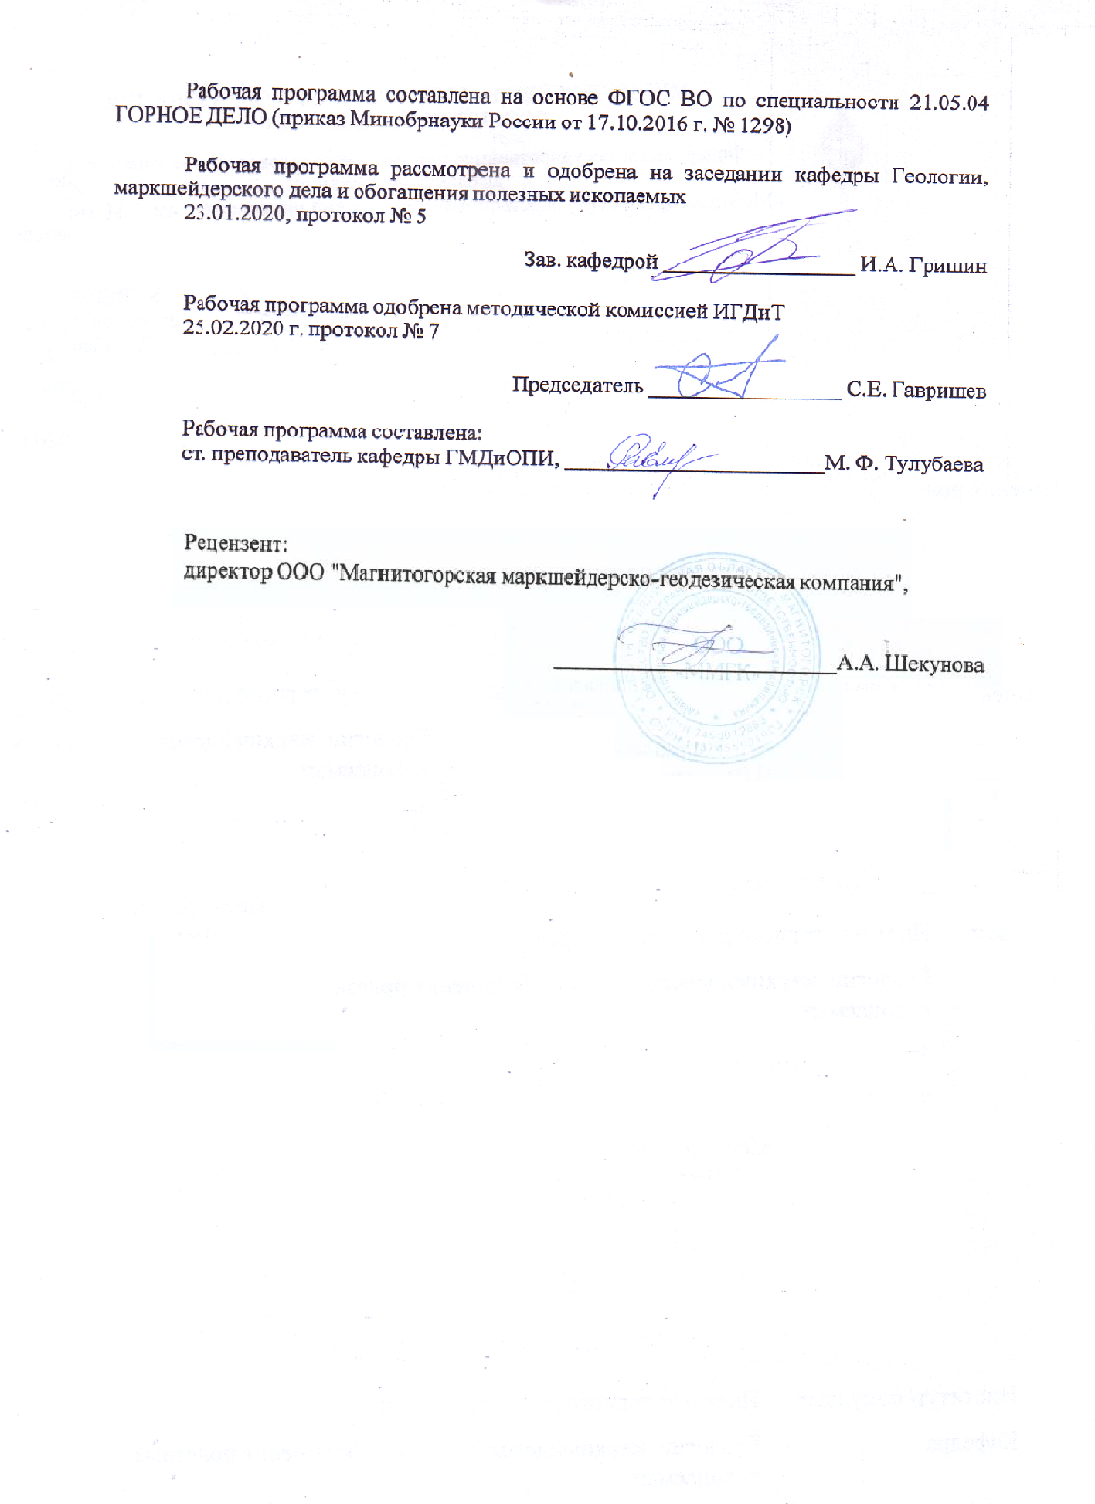

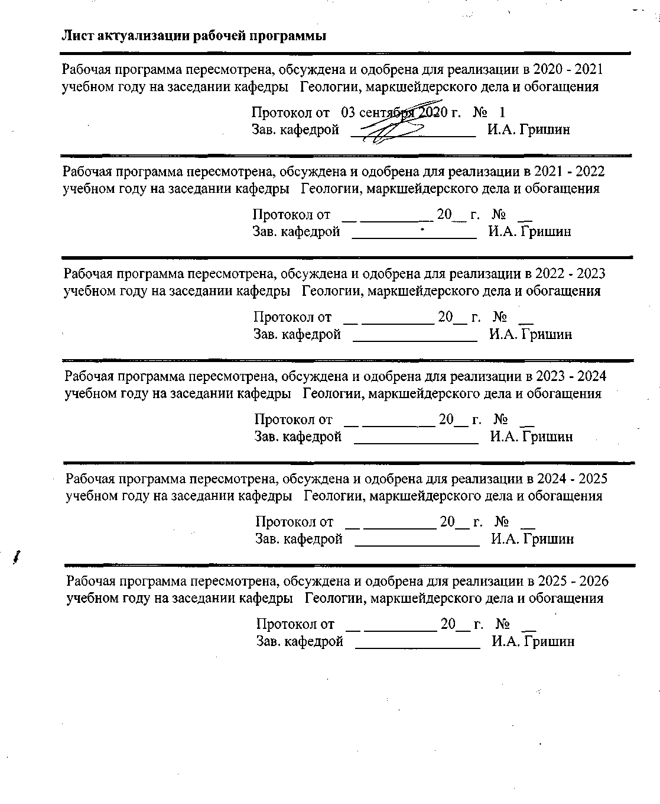

|  |  |
| --- | --- |
| **1** **Цели** **освоения** **дисциплины** **(модуля)** | |
| Целью освоения дисциплины является формирование у студентов знаний о методике и технике изучения и изображения на чертежах геологических форм и условий их залегания; свойствах веществ, заполняющих эти формы, и процессах, проходящих в недрах Земли. | |
|  |  |
| **2** **Место** **дисциплины** **(модуля)** **в** **структуре** **образовательной** **программы** | |
| Дисциплина Горная геометрия входит в вариативную часть учебного плана образовательной программы.  Для изучения дисциплины необходимы знания (умения, владения), сформированные в результате изучения дисциплин/ практик: | |
| Физика | |
| Химия | |
| Математика | |
| Геология | |
| Рудничная геология | |
| Геодезия | |
| Начертательная геометрия, инженерная и компьютерная графика | |
| Знания (умения, владения), полученные при изучении данной дисциплины будут необходимы для изучения дисциплин/практик: | |
| Рациональное использование природных ресурсов | |
| Геометризация месторождений полезных ископаемых | |
|  |  |
| **3** **Компетенции** **обучающегося,** **формируемые** **в** **результате** **освоения**  **дисциплины** **(модуля)** **и** **планируемые** **результаты** **обучения** | |
| В результате освоения дисциплины (модуля) «Горная геометрия» обучающийся должен обладать следующими компетенциями: | |
|  |  |
| Структурный  элемент  компетенции | Планируемые результаты обучения |
| ОПК-4 готовностью с естественнонаучных позиций оценивать строение, химический и минеральный состав земной коры, морфологические особенности и генетические типы месторождений твердых полезных ископаемых при решении задач по рациональному и комплексному освоению георесурсного потенциала недр | |
| Знать | Минеральный состав месторождений полезных ископаемых;  Основные геологические процессы;  Пространственные характеристики рудных тел, условия залегания полезных ископаемых |
| Уметь | Работать с геологической документацией;  Работать с текстовой и графической геологической документацией;  Определять горнотехнические и гидрогеологические условия залегания МПИ |
| Владеть | Навыками работы с геологической документацией;  Навыками определения рациональных схем развития горных работ на основе изучения геологических условий залегания МПИ |
| ОПК-5 готовностью использовать научные законы и методы при геолого- промышленной оценке месторождений твердых полезных ископаемых и горных отводов | |

|  |  |
| --- | --- |
| Знать | Этапы и стадии геологоразведочных работ;  Нормативные правовые акты в области геологического изучения;  Нормативные правовые акты в области использования недр и окружающей среды |
| Уметь | Анализировать горно-геологические условия месторождений |
| Владеть | Навыками определения рациональных и эффективных схем развития горных работ на основе законов и иных нормативных правовых актов в области геологического изучения недр;  Навыками определения рациональных и эффективных схем развития горных работ на основе законов и иных нормативных правовых актов в области геологического изучения недр и гидрогеологических условий залегания МПИ |
| ПК-1 владением навыками анализа горно-геологических условий при эксплуатационной разведке и добыче твердых полезных ископаемых, а также при строительстве и эксплуатации подземных объектов | |
| Знать | Методы измерения и опробования;  Методы измерения и опробования, методы количественного выражения изменчивости показателей залежи |
| Уметь | Составлять горно-геометрические графики размещения полезных компонентов;  Выявлять пространственные закономерности размещения показателей |
| Владеть | Навыками анализа горно-геологических условий при эксплуатационной разведке и добыче твердых полезных ископаемых |
| ПК-7 умением определять пространственно-геометрическое положение объектов, осуществлять необходимые геодезические и маркшейдерские измерения, обрабатывать и интерпретировать их результаты | |
| Знать | Способы маркшейдерских и геодезических измерений;  Способы определения пространственно-геометрического положения рудных тел;  Технологию производства маркшейдерских работ; правила технической эксплуатации маркшейдерского оборудования |
| Уметь | Правильно производить маркшейдерские и геодезические измерения;  Правильно интерпретировать результаты маркшейдерских съемок |
| Владеть | Методами маркшейдерских и геодезических измерений;  Методами определения пространственно-геометрического положения рудных залежей;  Навыками необходимыми при обработке результатов маркшейдерско-геодезических съемок в программном обеспечении |
| ПСК-4.1 готовностью осуществлять производство маркшейдерско-геодезических работ, определять пространственно-временные характеристики состояния земной поверхности и недр, горно-технических систем, подземных и наземных сооружений и отображать информацию в соответствии с современными нормативными требованиями | |

|  |  |
| --- | --- |
| Знать | Все виды маркшейдерско-геодезических работ;  Методы определения пространственно-временных характеристик состояния земной поверхности и недр;  Методы определения и нахождения в пространстве подземных и наземных сооружений и отображать информацию в маркшейдерской документации |
| Уметь | Правильно производить маркшейдерско-геодезические работы;  Производить необходимые съемки на поверхности и в недрах земли;  Правильно и качественно выполнять расчеты и определять пространственные характеристики состояния земной поверхности и недр |
| Владеть | Приемами выполнения всех маркшейдерско-геодезических работ;  Навыками съемки на поверхности и в недрах земли и отображать информацию графически;  Навыками ведения всех видов маркшейдерских работ и навыками для правильного определения пространственно-временных характеристик состояния земной поверхности и недр |
| ПСК-4.4 готовностью обосновывать и использовать методы геометризации и прогнозирования размещения показателей месторождения в пространстве | |
| Знать | Общие методы геометризации;  Методы геометризации недр и прогнозирования пространственного размещения показателей;  Методы геометризации и прогнозирования качественного размещения показателей месторождения в пространстве |
| Уметь | Правильно обосновывать применение методов геометризации и про- гнозирования размещения полезного ископаемого и применять существующие методы геометризации |
| Владеть | Приемами прогнозирования размещения полезного ископаемого в рудных телах;  Навыками и знаниями компьютерных технологий для отображения спрогнозированных показателей размещения пи в пространстве |
| ПСК-4.5 способностью анализировать и типизировать условия разработки месторождений полезных ископаемых для их комплексного использования, выполнять различные оценки недропользования | |
| Знать | Методы оценки недропользования;  Методы и условия разработки месторождения ПИ;  Методы и условия комплексного использования МПИ |
| Уметь | Правильно оценивать условия разработки МПИ;  Правильно типизировать условия разработки МПИ для комплексного использования |
| Владеть | Приемами анализа различной документации при оценке условий разработки МПИ;  Приемами создания маркшейдерской документации при разработке МПИ и его комплексного использования;  Приемами и навыками при анализе условий разработки и выполнении оценок недропользования и создания маркшейдерской документации |

|  |  |  |  |  |  |  |  |  |  |
| --- | --- | --- | --- | --- | --- | --- | --- | --- | --- |
|  | **4.** **Структура,** **объём** **и** **содержание** **дисциплины** **(модуля)** | | | | | | | | |
| Общая трудоемкость дисциплины составляет 4 зачетных единиц 144 акад. часов, в том числе:  – контактная работа – 57,2 акад. часов:  – аудиторная – 54 акад. часов;  – внеаудиторная – 3,2 акад. часов  – самостоятельная работа – 51,1 акад. часов;  – подготовка к экзамену – 35,7 акад. часа  Форма аттестации - экзамен | | | | | | | | | |
|  |  |  |  |  |  |  |  |  |  |
| Раздел/ тема  дисциплины | | Семестр | Аудиторная  контактная работа  (в акад. часах) | | | Самостоятельная работа студента | Вид самостоятельной  работы | Форма текущего контроля успеваемости и  промежуточной аттестации | Код компетенции |
| Лек. | лаб.  зан. | практ. зан. |
| 1. Общие сведения по теории проекций, применяемых в горной геометрии | | |  | | | | | | |
| 1.1 Введение | | 9 | 2 |  |  | 2 | Изучение основной и дополнительной литературы по дисциплине, конспекта лекций |  | ОПК-4, ОПК-5, ПК-1, ПК-7, ПСК-4.1, ПСК-4.4, ПСК-4.5 |
| 1.2 Проекции с числовыми отметками | | 4 |  | 10 | 10 | Изучение основной и дополнительной литературы по дисциплине, конспекта лекций | Решение задач по теме | ОПК-4, ОПК-5, ПК-1, ПК-7, ПСК-4.1, ПСК-4.4, ПСК-4.5 |
| 1.3 Топографические поверхности | | 2 |  | 10 | 10 | Изучение основной и дополнительной литературы по дисциплине, конспекта лекций | Решение задач по теме | ОПК-4, ОПК-5, ПК-1, ПК-7, ПСК-4.1, ПСК-4.4, ПСК-4.5 |
| 1.4 Аффинные проекции.  Векторные проекции | | 4 |  | 4 | 8 | Изучение основной и дополнительной литературы по дисциплине, конспекта лекций | Графические построения горных выработок в проекциях по теме | ОПК-4, ОПК-5, ПК-1, ПК-7, ПСК-4.1, ПСК-4.4, ПСК-4.5 |
| 1.5 Аксонометрические проекции.  Стереографические проекции. | | 4 |  | 4 | 8 | Изучение основной и дополнительной литературы по дисциплине, конспекта лекций | Графические построения горных выработок в проекциях по теме | ОПК-4, ОПК-5, ПК-1, ПК-7, ПСК-4.1, ПСК-4.4, ПСК-4.5 |
| Итого по разделу | | | 16 |  | 28 | 38 |  |  |  |
| 2. Геометрия залегания месторождений полезных ископаемых | | |  | | | | | | |
| 2.1 Геометрия рудной залежи. | | 9 | 2 |  | 8 | 13,1 | Изучение основной и дополнительной литературы по дисциплине, конспекта лекций | Решение задач аналитическим и графическим способами по теме | ОПК-4, ОПК-5, ПК-1, ПК-7, ПСК-4.1, ПСК-4.4, ПСК-4.5 |
| Итого по разделу | | | 2 |  | 8 | 13,1 |  |  |  |
| Итого за семестр | | | 18 |  | 36 | 51,1 |  | экзамен |  |
| Итого по дисциплине | | | 18 |  | 36 | 51,1 |  | экзамен | ОПК-4,ОПК- 5,ПК-1,ПК- 7,ПСК- 4.1,ПСК- 4.4,ПСК-4.5 |

|  |
| --- |
| **5** **Образовательные** **технологии** |
|  |
| 1. Традиционные образовательные технологии ориентируются на организацию образовательного процесса, предполагающую прямую трансляцию знаний от преподавателя к студенту (преимущественно на основе объяснительно-иллюстративных методов обучения). Учебная деятельность студента носит в таких условиях, как правило, репродуктивный характер.  Формы учебных занятий с использованием традиционных технологий:  Информационная лекция – последовательное изложение материала в дисциплинарной логике, осуществляемое преимущественно вербальными средствами (монолог преподавателя).  Семинар – беседа преподавателя и студентов, обсуждение заранее подготовленных сообщений по каждому вопросу плана занятия с единым для всех перечнем рекомендуемой обязательной и дополнительной литературы.  Практическое занятие, посвященное освоению конкретных умений и навыков по предложенному алгоритму.  2. Технологии проблемного обучения – организация образовательного процесса, которая предполагает постановку проблемных вопросов, создание учебных проблемных ситуаций для стимулирования активной познавательной деятельности студентов.  Формы учебных занятий с использованием технологий проблемного обучения:  Проблемная лекция – изложение материала, предполагающее постановку проблемных и дискуссионных вопросов, освещение различных научных подходов, авторские комментарии, связанные с различными моделями интерпретации изучаемого материала.  Практическое занятие в форме практикума – организация учебной работы, направленная на решение комплексной учебно-познавательной задачи, требующей от студента применения как научно-теоретических знаний, так и практических навыков.  3. Интерактивные технологии – организация образовательного процесса, которая предполагает активное и нелинейное взаимодействие всех участников, достижение на этой основе личностно значимого для них образовательного результата. Наряду со специализированными технологиями такого рода принцип интерактивности прослеживается в большинстве современных образовательных технологий. Интерактивность подразумевает субъект-субъектные отношения в ходе образовательного процесса и, как следствие, формирование саморазвивающейся информационно-ресурсной среды.  Формы учебных занятий с использованием специализированных интерактивных технологий:  Лекция «обратной связи» – лекция–провокация (изложение материала с заранее запланированными ошибками), лекция-беседа, лекция-дискуссия, лекция-прессконференция.  Семинар-дискуссия – коллективное обсуждение какого-либо спорного вопроса, проблемы, выявление мнений в группе (межгрупповой диалог, дискуссия как спор-диалог).  4. Информационно-коммуникационные образовательные технологии – организация образовательного процесса, основанная на применении специализированных программных сред и технических средств работы с информацией.  Формы учебных занятий с использованием информационно-коммуникационных технологий:  Лекция-визуализация – изложение содержания сопровождается презентацией (демонстрацией учебных материалов, представленных в различных знаковых системах, в т.ч. иллюстративных, графических, аудио- и видеоматериалов).  Практическое занятие в форме презентации – представление результатов |

|  |  |  |  |  |
| --- | --- | --- | --- | --- |
| проектной или исследовательской деятельности с использованием специализированных программных сред. | | | | |
|  |  |  |  |  |
| **6** **Учебно-методическое** **обеспечение** **самостоятельной** **работы** **обучающихся** | | | | |
| Представлено в приложении 1. | | | | |
|  |  |  |  |  |
| **7** **Оценочные** **средства** **для** **проведения** **промежуточной** **аттестации** | | | | |
| Представлены в приложении 2. | | | | |
|  |  |  |  |  |
| **8** **Учебно-методическое** **и** **информационное** **обеспечение** **дисциплины** **(модуля)** | | | | |
| **а)** **Основная** **литература:** | | | | |
| 1. Абрамян Г.О. Геометрия недр. Геометризация формы и условий залегания залежи [Электронный ресурс]: учебное пособие / Г.О. Абрамян, Д.И. Боровский, Е.Н. Толчкова. — Электрон. дан. — Москва: МИСИС, 2018. — 18 с. — Режим доступа: [https://e.lanbook.com/book/108050](https://e.lanbook.com/book/108050%20) .  2. Абрамян Г.О. Геометрия недр. Общая методика геометризации недр [Электронный ресурс]: учебное пособие / Г.О. Абрамян, Д.И. Боровский, Е.Н. Толчкова. — Элек-трон. дан. — Москва: МИСИС, 2018. — 42 с. — Режим доступа: [https://e.lanbook.com/book/108051 .](https://e.lanbook.com/book/108051%20.%20)  3. Абрамян, Г.О. Геометрия недр. Подсчет и учет движения запасов полезных ископаемых [Электронный ресурс]: учебное пособие / Г.О. Абрамян, Д.И. Боровский, Е.Н. Толчкова. — Электрон. дан. — Москва: МИСИС, 2018. — 24 с. — Режим доступа: [https://e.lanbook.com/book/108049 .](https://e.lanbook.com/book/108049%20.%20) | | | | |
|  |  |  |  |  |
| **б)** **Дополнительная** **литература:** | | | | |
| 1. Букринский В.А. Геометрия недр: Учебник для вузов. – 3-е изд., перераб. и доп. – М.: Изд-во Московского государственного горного университета, 2002. – 549 с.  2. Букринский В.А. Геометризация недр. Практический курс: Учебное пособие для вузов. - М.: Издательство МГГУ, 2004. – 333с.  3. Рогова, Т. Б. Геометрия недр. Особенности геометризации угольных месторождений: учебное пособие / Т. Б. Рогова, С. В. Шаклеин. — Кемерово : КузГТУ имени Т.Ф. Горбачева, 2018. Текст : электронный // Лань : электронно-библиотечная система. URL: <https://e.lanbook.com/book/115156>. | | | | |
|  |  |  |  |  |
| **в)** **Методические** **указания:** | | | | |
| 1. Методические указания для выполнения практических работ представлены в приложении 3. | | | | |
|  |  |  |  |  |
| **г)** **Программное** **обеспечение** **и** **Интернет-ресурсы:** | | | | |
|  | | | | |
|  |  |  |  |  |
| **Программное** **обеспечение** | | | | |
|  | Наименование ПО | № договора | Срок действия лицензии |  |

|  |  |  |  |  |
| --- | --- | --- | --- | --- |
|  | MS Windows 7 Professional(для классов) | Д-1227-18 от 08.10.2018 | 11.10.2021 |  |
|  | MS Windows 7 Professional (для классов) | Д-757-17 от 27.06.2017 | 27.07.2018 |  |
|  | MS Office 2007 Professional | № 135 от 17.09.2007 | бессрочно |  |
|  | 7Zip | свободно распространяемое ПО | бессрочно |  |
|  |  |  |  |  |
| **Профессиональные** **базы** **данных** **и** **информационные** **справочные** **системы** | | | | |
|  | Название курса | | Ссылка |  |
|  | Национальная информационно-аналитическая система – Российский индекс научного цитирования (РИНЦ) | | URL: https://elibrary.ru/project_risc.asp |  |
|  |  |
|  | Поисковая система Академия Google (Google Scholar) | | URL: https://scholar.google.ru/ |  |
|  | Информационная система - Единое окно доступа к информационным ресурсам | | URL: http://window.edu.ru/ |  |
|  | | | | |

**9** **Материально-техническое** **обеспечение** **дисциплины** **(модуля)**

Материально-техническое обеспечение дисциплины включает:

Учебная аудитория для проведения занятий лекционного типа:

Технические средства обучения, служащие для представления учебной информации большой аудитории: мультимедийные средства хранения, передачи и представления учебной информации. Специализированная мебель.

Учебная аудитория для проведения практических занятий:

Технические средства обучения, служащие для представления учебной информации большой аудитории: мультимедийные средства хранения, передачи и представления учебной информации. Специализированная мебель.

Учебная аудитория для групповых и индивидуальных консультаций, текущего контроля и промежуточной аттестации:

Компьютерная техника с пакетом MS Office, с подключением к сети «Интернет» и с доступом в электронную информационно-образовательную среду университета. Специализированная мебель.

Помещение для самостоятельной работы:

Компьютерная техника с пакетом MS Office, с подключением к сети «Интернет» и с доступом в электронную информационно-образовательную среду университета. Специализированная мебель.

Помещение для хранения и профилактического обслуживания учебного оборудования:

Стеллажи для хранения учебно-наглядных пособий и учебно-методической документации.

Приложение 1

# 6 Учебно-методическое обеспечение самостоятельной работы обучающихся

Самостоятельная работа студентов осуществляется в виде чтения литературы по соответствующему разделу с проработкой материала и выполнения домашних заданий с консультациями преподавателя.

Примерная структура и содержание разделов дисциплины:

|  |  |  |
| --- | --- | --- |
| Код темы | Раздел/тема дисциплины | Содержание |
| Р 1 | Общие сведения по теории проекций, применяемых в горной геометрии | |
| 1.1 | Введение | Сущность предмета и его значение на всех стадиях освоения месторождения. История возникновения и развития геометрии недр |
| 1.2 | Проекции с числовыми отметками | Проекция точки. Проекция прямой. Взаимное положение прямой и точки. Взаимное положение прямых. Проекция плоскости. Взаимное положение плоскости с точкой, прямой и плоскостью. Достоинства и недостатки проекции с числовыми отметками |
| 1.3 | Топографические поверхности | Общие сведения. Методы построения изолиний поверхности топографического порядка. Математические действия с топографическими поверхностями. Взаимное положение поверхности с точкой, прямой, плоскостью |
| 1.4 | Аффинные проекции.  Векторные проекции | Общие положения. Аффинные координаты. Способы построения изображения. Достоинства и недостатки аффинных проекций.  Общие положения. Построение векторной проекции горных выработок. Достоинства и недостатки |
| 1.5 | Аксонометрические проекции.  Стереографические проекции | Сущность аксонометрического проектирования. Показатели искажения. Косоугольные и прямоугольные проекции. Построение аксонометрических проекций горных выработок. Решение метрических задач в аксонометрических проекциях. Достоинства и недостатки аксонометрических проекций.  Стереографические сетки и их применение. Построение изображений с помощью стереографической сетки. Переход от стереографической проекции к изображению плоскости в плане. Достоинства и недостатки стереографических проекций |
| Р 2 | Геометрия залегания месторождений полезных ископаемых | |
| 2.1 | Геометрия рудной залежи | Геометрические и пространственные характеристики залежи. Инклинометрическая съемка скважин. Графики, характеризующие форму залежи и ее пространственное положение. Складчатая форма залегания пластов. Смещения пластов |

**Перечень практических работ:**

1. Горно-геометрические задачи в проекции с числовыми отметками.

2. Горно-геометрические задачи на построение топоповерхностей.

3. Построение горных выработок в аффинных проекциях.

4. Построение горных выработок в аксонометрических проекциях.

5. Горно-геометрические задачи на определение мощностей залежи.

6. Геометризация формы рудной залежи.

**Перечень вопросов к экзамену:**

1. Цели и задачи геометрии недр как научной дисциплины

2. Проекция точки в проекциях с числовыми отметками.

3. Проекция прямой в проекциях с числовыми отметками.

4. Взаимное положение прямых в проекциях с числовыми отметками.

5. Взаимное положение прямой и плоскости в проекциях с числовыми отметками.

6. Поверхности топографического порядка.

7. Для решения каких вопросов горного дела используется сложение топографических поверхностей.

8. Для решения каких вопросов горного дела используется вычитание топографических поверхностей.

9. Для решения каких вопросов горного дела используется умножение топографических поверхностей.

10. Для решения каких вопросов горного дела используется деление топографических поверхностей.

11. Общие сведения об аффинных проекциях.

12. Векторные проекции, их практическое назначение.

13. Аксонометрические проекции.

14. Определение координат точек пересечения вертикальной скважины с залежью.

15. Геометрические элементы и параметры залежи.

16. Гипсометрические планы залежи, методы их построения.

17. Мощность залежи и её виды.

18. Глубина залегания.

19. Инклинометрическая съемка скважин.

20. Построение гипсометрического плана изомощности.

21. Взаимное положение прямой и точки в проекциях с числовыми отметками.

22. Решение горно-геометрических задач в аксонометрических проекциях.

.

# Приложение 2

# 7 Оценочные средства для проведения промежуточной аттестации

**а) Планируемые результаты обучения и оценочные средства для проведения промежуточной аттестации:**

***Примерное содержание:***

| Структурный элемент  компетенции | Планируемые результаты обучения | Оценочные средства |
| --- | --- | --- |
| **ОПК-4 - готовность с естественнонаучных позиций оценивать строение, химический и минеральный состав земной коры, морфологические особенности и генетические типы месторождений твердых полезных ископаемых при решении задач по рациональному и комплексному освоению** | | |
| Знать | Минеральный состав месторождений полезных ископаемых;  Основные геологические процессы;  Пространственные характеристики рудных тел, условия залегания полезных ископаемых | **Примерный перечень вопросов к экзамену**  1. Геометрические параметры и элементы залегания залежей. Способы определения элементов залегания.  2. Инклинометрическая съемка скважин.  3. Геометризация плоскостных форм залегания. Построение гипсометрических планов кровли и почвы, планов изомощностей.  4. Складчатая форма залегания. Элементы складок.  5. Геометризация складок. |
| Уметь | Работать с геологической документацией;  Работать с текстовой и графической геологической документацией;  Определять горнотехнические и гидрогеологические условия залегания МПИ | **Примерный перечень практических заданий**  1. Решение горно-геометрических задач в проекции с числовыми отметками.  2. Решение горно-геометрических задач на построение топоповерхностей.  3. Геометризация формы рудной залежи. |
| Владеть | Навыками работы с геологической документацией;  Навыками определения рациональных схем развития горных работ на основе изучения геологических условий залегания МПИ | **Примерный перечень практических заданий**  1. Построение горных выработок в аффинных проекциях.  2. Построение горных выработок в аксонометрических проекциях.  **Примерный перечень вопросов к экзамену**  1. Определение координат точек пересечения скважины с залежью.  2. Определение геометрических параметров залежи по данным разведочного бурения.  3. Проектирование направленных скважин.  4. Определение линии выхода пласта под наносы (или на поверхность). Построение планов изоглубин. |
| **ОПК-5 - готовностью использовать научные законы и методы при геолого-промышленной оценке месторождений твердых полезных ископаемых и горных отводов** | | |
| Знать | Этапы и стадии геологоразведочных работ;  Нормативные правовые акты в области геологического изучения;  Нормативные правовые акты в области использования недр и окружающей среды | Примерный перечень вопросов к экзамену 1. Геометризация мощности залежи полезного ископаемого.  2. Геометризация глубины залегания полезного ископаемого.  3. Инклинометрическая съемка скважин.  4. Азимутальная стереографическая сетка Вульфа. Решение задач при помощи сетки.  5. Полярные стереографические сетки. Их применение при обработке больших массивов плоскостных элементов. |
| Уметь | Анализировать горно-геологические условия месторождений | 1. Геометризация мощности залежи полезного ископаемого.  2. Геометризация глубины залегания полезного ископаемого.  3. Построение горных выработок в аффинных проекциях.  4. Построение горных выработок в аксонометрических проекциях. |
| Владеть | Навыками определения рациональных и эффективных схем развития горных работ на основе законов и иных нормативных правовых актов в области геологического изучения недр;  Навыками определения рациональных и эффективных схем развития горных работ на основе законов и иных нормативных правовых актов в области геологического изучения недр и гидрогеологических условий залегания МПИ | 1. Азимутальная стереографическая сетка Вульфа. Решение задач при помощи сетки.  2. Построение горных выработок в аффинных проекциях.  3. Построение горных выработок в аксонометрических проекциях |
| **ПК-1 - владением навыками анализа горно-геологических условий при эксплуатационной добычи, переработки твердых полезных ископаемых, строительства и эксплуатации подземных объектов** | | |
| Знать | Методы измерения и опробования;  Методы измерения и опробования, методы количественного выражения изменчивости показателей залежи | Примерный перечень вопросов к экзамену  1. Геометрические параметры и элементы залегания залежей. Способы определения элементов залегания.  2. Инклинометрическая съемка скважин.  3. Методы построения блок-диаграмм участков месторождений.  4. Определение координат точек пересечения скважины с залежью. |
| Уметь | Составлять горно-геометрические графики размещения полезных компонентов;  Выявлять пространственные закономерности размещения показателей | **Примерный перечень практических заданий**  1. Горно-геометрические задачи в проекции с числовыми отметками.  2. Горно-геометрические задачи на построение топоповерхностей.  3. Горно-геометрические задачи на геометризацию складчатых нарушений |
| Владеть | Навыками анализа горно-геологических условий при эксплуатационной разведке и добыче твердых полезных ископаемых | **Примерный перечень вопросов к экзамену**  1. Построение геологического разреза по результатам опробования.  2. Проекции с числовыми отметками. Проекции прямых, градуирование, элементы залегания.  3. Проекции плоскостей. Способы задания плоскостей и построение. |
| **ПК-7 - умением определять пространственно-геометрическое положение объектов, осуществлять необходимые геодезические и маркшейдерские измерения, обрабатывать и интерпретировать их результаты** | | |
| Знать | Способы маркшейдерских и геодезических измерений;  Способы определения пространственно-геометрического положения рудных тел;  Технологию производства маркшейдерских работ; правила технической эксплуатации маркшейдерского оборудования | 1. Проекции плоскостей. Способы задания плоскостей и построение.  2. Инклинометрическая съемка скважин.  3. Построение изолиний методом многогранников.  4. Геометризация мощности залежи полезного ископаемого.  5. Геометризация глубины залегания полезного ископаемого |
| Уметь | Правильно производить маркшейдерские и геодезические измерения;  Правильно интерпретировать результаты маркшейдерских съемок | 1. Решение горно-геометрических задач на определение мощностей залежи.  2. Решение горно-геометрических задач в проекции с числовыми отметками. |
| Владеть | Методами маркшейдерских и геодезических измерений;  Методами определения пространственно-геометрического положения рудных залежей;  Навыками необходимыми при обработке результатов маркшейдерско-геодезических съемок в программном обеспечении | 1. Гипсометрические планы поверхностей залежи.  2. Определение линии выхода пласта под наносы (или на поверхность). Построение планов изоглубин.  3. Геометризация мощности залежи полезного ископаемого.  4. Геометризация глубины залегания полезного ископаемого. |
| **ПСК-4.1 - готовностью осуществлять производство маркшейдерско-геодезических работ, определять пространственно-временные характеристики состояния земной поверхности и недр, горнотехнических систем, подземных и наземных сооружений и отображать информацию в соответствии с нормативными требованиями** | | |
| Знать | Все виды маркшейдерско-геодезических работ;  Методы определения пространственно-временных характеристик состояния земной поверхности и недр;  Методы определения и нахождения в пространстве подземных и наземных сооружений и отображать информацию в маркшейдерской документации | **Примерный перечень вопросов к экзамену**  1. Способы определения элементов залегания пласта.  2. Определение мощности пласта.  3. Определение элементов залегания складки |
| Уметь | Правильно производить маркшейдерско-геодезические работы;  Производить необходимые съемки на поверхности и в недрах земли;  Правильно и качественно выполнять расчеты и определять пространственные характеристики состояния земной поверхности и недр | 1. Способы определения элементов залегания пласта.  2. Инклинометрическая съемка скважин.  3. Решение горно-геометрических задач в проекции с числовыми отметками. |
| Владеть | Приемами выполнения всех маркшейдерско-геодезических работ;  Навыками съемки на поверхности и в недрах земли и отображать информацию графически;  Навыками ведения всех видов маркшейдерских работ и навыками для правильного определения пространственно-временных характеристик состояния земной поверхности и недр | 1. Решение горно-геометрических задач в проекции с числовыми отметками.  2. Построение горных выработок в аффинных проекциях.  3. Построение горных выработок в аксонометрических проекциях. |
| **ПСК-4.4 готовностью обосновывать и использовать методы геометризации и прогнозирования размещения показателей месторождения в пространстве** | | |
| Знать | Общие методы геометризации;  Методы геометризации недр и прогнозирования пространственного размещения показателей;  Методы геометризации и прогнозирования качественного размещения показателей месторождения в пространстве | **Примерный перечень вопросов к экзамену**  1. Геометризация мощности залежи полезного ископаемого.  2. Геометризация глубины залегания полезного ископаемого.  3. Геометризация плоскостных форм залегания. Построение гипсометрических планов кровли и почвы, планов изомощностей.  4. Геометризация складок.  5. Определение линии выхода пласта под наносы (или на поверхность). |
| Уметь | Правильно обосновывать применение методов геометризации и прогнозирования размещения полезного ископаемого и применять существующие методы геометризации | 1. Решение горно-геометрических задач на определение мощностей залежи.  2. Геометризация формы рудной залежи.  3. Решение горно-геометрических задач на геометризацию складчатых нарушений. |
| Владеть | Приемами прогнозирования размещения полезного ископаемого в рудных телах;  Навыками и знаниями компьютерных технологий для отображения спрогнозированных показателей размещения пи в пространстве | 1. Построение наглядного изображения горных выработок в аффинных проекциях.  2. Построение объемного изображении горных выработок в аксонометрических проекциях. |
| **ПСК-4.5 способностью анализировать и типизировать условия разработки месторождений полезных ископаемых для их комплексного использования, выполнять различные оценки недропользования** | | |
| Знать | Методы оценки недропользования;  Методы и условия разработки месторождения ПИ;  Методы и условия комплексного использования МПИ | **Примерный перечень вопросов к экзамену**  1. Структурные элементы топографической поверхности земли. Основные формы рельефа.  2.Способы определения элементов залегания пласта.  3. Нахождение координат точек пересечения скважин с пластом |
| Уметь | Правильно оценивать условия разработки МПИ;  Правильно типизировать условия разработки МПИ для комплексного использования | **Примерный перечень практических заданий**  1. Горно-геометрические задачи в проекции с числовыми отметками.  2. Горно-геометрические задачи на построение топоповерхностей. |
| Владеть | Приемами анализа различной документации при оценке условий разработки МПИ;  Приемами создания маркшейдерской документации при разработке МПИ и его комплексного использования;  Приемами и навыками при анализе условий разработки и выполнении оценок недропользования и создания маркшейдерской документации | **Примерный перечень практических заданий**  1. Построение объемного изображения горных выработок в аффинных проекциях.  2. Построение объемного изображения горных выработок в аксонометрических проекциях.  3. Решение горно-геометрических задач на определение мощностей залежи.  4. Геометризация формы рудной залежи.  5. Горно-геометрические задачи на геометризацию складчатых нарушений. |

**б) Порядок проведения промежуточной аттестации, показатели и критерии оценивания:**

**Примерная структура и содержание пункта:**

Промежуточная аттестация по дисциплине «Горная геометрия» включает теоретические вопросы, позволяющие оценить уровень усвоения обучающимися знаний, и практические задания, выявляющие степень сформированности умений и владений, проводится в форме экзамена.

Экзамен по данной дисциплине проводится в устной форме по экзаменационным билетам, каждый из которых включает 2 теоретических вопроса и одно практическое задание.

**Показатели и критерии оценивания экзамена:**

– на оценку **«отлично»** (5 баллов) – обучающийся демонстрирует высокий уровень сформированности компетенций, всестороннее, систематическое и глубокое знание учебного материала, свободно выполняет практические задания, свободно оперирует знаниями, умениями, применяет их в ситуациях повышенной сложности.

– на оценку **«хорошо»** (4 балла) – обучающийся демонстрирует средний уровень сформированности компетенций: основные знания, умения освоены, но допускаются незначительные ошибки, неточности, затруднения при аналитических операциях, переносе знаний и умений на новые, нестандартные ситуации.

– на оценку **«удовлетворительно»** (3 балла) – обучающийся демонстрирует пороговый уровень сформированности компетенций: в ходе контрольных мероприятий допускаются ошибки, проявляется отсутствие отдельных знаний, умений, навыков, обучающийся испытывает значительные затруднения при оперировании знаниями и умениями при их переносе на новые ситуации.

– на оценку **«неудовлетворительно»** (2 балла) – обучающийся демонстрирует знания не более 20% теоретического материала, допускает существенные ошибки, не может показать интеллектуальные навыки решения простых задач.

– на оценку **«неудовлетворительно»** (1 балл) – обучающийся не может показать знания на уровне воспроизведения и объяснения информации, не может показать интеллектуальные навыки решения простых задач.

**Приложение 3**

Решение задач в проекции с числовыми отметками

I. Цель работы. Приобрести практические навыки решения горно-геометрических задач в проекции с числовыми отметками.

II. На основании исходных данных, выбранных в соответствии с заданным вариантом из табл. 1, решить нижеприведенные задачи.

В качестве стандартных обозначений в лабораторной работе используются δ − угол падения плоскости или прямой и α − дирекционный угол направления простирания плоскости или падения прямой (индекс при δ и α соответствует наименованию плоскости или прямой). Координаты точек задаются в скобках, следующих за наименованием точки в последовательности: X, Y, Z, например − А (120, 250, −124).

1. Из точки А (0, 0, 230), находящейся на земной поверхности, задать направление заиловочной скважины так, чтобы она подсекла центр эндогенного пожара, находящийся в точке В (X, Y, 150). Необходимо определить дирекционный угол (αС) направления и угол наклона (δС) ствола скважины, а также ее осевую глубину. Кроме того, из точки А должна быть пробурена контрольная скважина с дирекционным углом αК (для четных вариантов αК = αС + 15°, для нечетных − αК = αС − 15°) и углом падения δС = δС + 5°. Определить координаты X и Y пересечения оси контрольной скважины с горизонтом +170 м.

2. Из точки В (100, 100, ZВ) запроектировать наклонную выработку длиной 50 м, параллельную выработке С (100, 130, 100) − D (20, 160, ZD).

3. Пласт Р подсечен тремя вертикальными скважинами в точках А (10, 10, ZA), В (120, 15, ZB) и С (100, 110, 100). Необходимо изобразить пласт в проекции с числовыми отметками, найти элементы его залегания и истинное расстояние между точками А и В.

4. Из точки D (Х, 70, 200) пройдены вертикальная и наклонная (зенитный угол 10о , дирекционный угол оси 185°) скважины. Найти координаты X, Y, Z точек встречи скважины с пластом Р, построенным в ходе решения задачи 3.

5. В стенках прямоугольного шурфа АВСD измерены углы наклона обнажений пласта δAB и δBC. Дирекционные углы направлений АВ и ВС соответственно равны 0° и 90°. Необходимо определить элементы залегания пласта.

6. В точке А (100, 100, 146 (для четных) или 111 (для нечетных вариантов) определены элементы залегания пласта α и δ. Изобразить пласт в проекции с числовыми отметками (отметки изогипс принять кратными 20 м).

7. Из точки А, лежащей на плоскости пласта, построенного в задаче 6, провести под углом 18° наклонную выработку, оборудованную ленточным конвейером. Определить дирекционный угол оси выработки.

8. Запроектировано проведение диагонального уклона, направление которого имеет дирекционный угол 120° для четных и 79° для нечетных вариантов и угол падения δУ. В точке А (100, 100, 126) ожидается встреча выработки со сместителем разрывного нарушения. Известно, что ширина зоны влияния данного нарушения, определяемая по нормали к плоскости сместителя, составляет 20 м. Определить координаты точки входа выработки в зону влияния нарушения, если элементы залегания сместителя составляют: простирание 20° (для четных) или 200° (для нечетных вариантов); падение δН.

9. Имеется две выработки: А (50, 0, 100) − В (50, 100, ZВ) и С (0, 50, 50) − D (100, 50, ZD), пройденные по параллельным пластам Р1 и Р2. Необходимо определить элементы залегания свиты пластов и величину нормальной мощности междупластия.

10. Пласт Р, построенный в задаче 6, пересечен наклонной скважиной, имеющей дирекционный угол оси 0° и зенитный угол 30°. Мощность пласта, измеренная по оси скважины, равна mo. Требуется определить вертикальную, нормальную и горизонтальную мощности пласта.

11. По пласту Р, падающему в северном направлении под углом δ, пройден штрек, на оси которого лежат точки А (50, 10, 100) и В (40, 100, 100). Необходимо запроектировать уклон АС длиной 100 м. Угол ВАС, измеренный в плоскости пласта, равен φ.

Таблица 1

Изменяемые параметры по вариантам

|  |  |  |  |  |  |  |  |  |  |  |  |  |  |
| --- | --- | --- | --- | --- | --- | --- | --- | --- | --- | --- | --- | --- | --- |
| Вариант | Номер задачи | | | | | | | | | | | | |
| 1 | | 2 | | 3 | | 4 | 5 | | 6, 7 | | 8 | |
| Х | У | ZB | ZD | ZA | ZB | Х | δАВ | δВC | α | δ | δY | δH |
| 1 | 200 | 100 | 35 | 95 | 120 | 80 | 140 | 30 | 25 | 111 | 45 | 8 | 40 |
| 2 | 100 | 80 | 50 | 65 | 230 | 70 | 43 | -25 | 30 | 300 | 53 | 30 | 45 |
| 3 | 120 | 40 | 20 | 52 | 200 | 65 | 64 | 30 | -25 | 68 | 61 | 29 | 49 |
| 4 | 25 | 85 | 30 | 45 | 190 | 120 | 38 | 45 | 25 | 115 | 47 | 19 | 65 |
| 5 | 160 | 15 | 40 | 78 | 125 | 200 | 73 | -25 | 45 | 269 | 36 | 25 | 70 |
| 6 | 85 | 100 | 45 | 84 | 127 | 60 | 103 | 45 | -25 | 36 | 49 | 6 | 46 |
| 7 | 174 | 25 | 55 | 50 | 250 | 130 | 57 | -30 | -25 | 36 | 49 | 6 | 46 |
| 8 | 100 | 45 | 50 | 66 | 80 | 120 | 81 | -45 | -25 | 105 | 46 | 4 | 50 |
| 9 | 64 | 31 | 60 | 85 | 0 | 110 | 46 | 60 | 40 | 40 | 59 | 30 | 46 |
| 10 | 135 | 80 | 70 | 92 | 45 | 154 | 69 | -40 | 60 | 265 | 63 | 25 | 59 |
| 11 | 75 | 30 | 80 | 46 | 240 | 70 | 91 | -60 | 40 | 303 | 39 | 12 | 45 |
| 12 | 130 | 0 | 85 | 79 | 243 | 143 | 121 | -60 | -40 | 72 | 57 | 19 | 52 |
| 13 | 65 | 20 | 80 | 65 | 120 | 150 | 97 | 45 | 30 | 121 | 45 | 30 | 70 |
| 14 | 95 | 55 | 75 | 25 | 70 | 230 | 73 | -30 | 45 | 42 | 56 | 11 | 60 |
| 15 | 155 | 40 | 90 | 63 | 161 | 45 | 100 | -50 | -35 | 297 | 65 | 9 | 65 |
| 16 | 87 | 10 | 50 | 48 | 210 | 180 | 53 | 50 | 35 | 210 | 37 | 8 | 45 |
| 17 | 165 | 85 | 100 | 50 | 110 | 0 | 67 | -30 | -45 | 302 | 55 | 6 | 50 |
| 18 | 105 | 15 | 110 | 11 | 90 | 60 | 81 | 30 | -45 | 76 | 41 | 11 | 59 |
| 19 | 112 | 10 | 150 | 66 | 237 | 121 | 110 | 35 | -50 | 153 | 36 | 25 | 68 |
| 20 | 184 | 90 | 120 | 54 | 120 | 190 | 60 | 50 | 35 | 295 | 27 | 26 | 40 |
| 21 | 137 | 80 | 130 | 48 | 140 | 38 | 86 | -35 | 50 | 171 | 39 | 20 | 65 |
| 22 | 132 | 10 | 125 | 9 | 130 | 74 | 50 | -40 | -60 | 118 | 47 | 16 | 49 |
| 23 | 40 | 21 | 25 | -5 | 211 | 150 | 136 | -30 | -25 | 232 | 31 | 8 | 48 |
| 24 | 5 | 84 | 55 | 36 | 60 | 80 | 48 | 70 | 50 | 42 | 65 | 9 | 56 |
| 25 | 170 | 6 | 90 | 30 | 249 | 170 | 64 | 40 | 30 | 155 | 40 | 12 | 70 |

Продолжение табл. 1

|  |  |  |  |  |  |  |  |  |  |  |  |  |  |
| --- | --- | --- | --- | --- | --- | --- | --- | --- | --- | --- | --- | --- | --- |
| Вариант | Номер задачи | | | | | | | | | | | | |
| 9 | | 10 | 11 | | 12, 13 | | 14 | | 15 | | 16 | 17 |
| ZB | ZD | m0 | δ | φ | α | δ | αC | ZB | α2 | δ2 | Z | Y |
| 1 | 40 | 60 | 20 | 20 | 25 | 0 | 30 | 12 | 78 | 35 | 34 | 35 | 680 |
| 2 | 150 | 90 | 27 | 50 | 45 | 5 | 35 | 125 | 75 | 330 | 56 | 51 | 683 |
| 3 | 20 | 0 | 12 | 25 | 30 | 10 | 40 | 135 | 72 | 314 | 64 | 34 | 686 |
| 4 | 10 | 110 | 9 | 40 | 35 | 15 | 45 | 140 | 69 | 45 | 42 | 50 | 689 |
| 5 | 180 | 100 | 28 | 35 | 43 | 20 | 50 | 180 | 66 | 154 | 68 | 30 | 692 |
| 6 | -10 | 40 | 12 | 50 | 50 | 25 | 55 | 200 | 63 | 125 | 38 | 57 | 695 |
| 7 | 30 | 70 | 19 | 30 | 27 | 30 | 60 | 160 | 60 | 67 | 67 | 36 | 698 |
| 8 | 160 | 20 | 22 | 60 | 40 | 35 | 31 | 170 | 57 | 324 | 46 | 30 | 701 |
| 9 | 0 | -10 | 8 | 45 | 23 | 40 | 41 | 156 | 54 | 55 | 65 | 65 | 704 |
| 10 | 170 | 10 | 26 | 20 | 45 | 45 | 51 | 182 | 51 | 340 | 70 | 38 | 707 |
| 11 | 210 | 80 | 23 | 50 | 27 | 50 | 61 | 155 | 48 | 60 | 55 | 62 | 711 |
| 12 | 40 | 60 | 18 | 30 | 20 | 55 | 32 | 194 | 45 | 77 | 69 | 55 | 714 |
| 13 | -20 | 90 | 21 | 45 | 33 | 60 | 42 | 165 | 42 | 343 | 37 | 40 | 717 |
| 14 | 190 | 70 | 25 | 31 | 28 | 65 | 52 | 132 | 39 | 30 | 29 | 40 | 720 |
| 15 | 110 | 40 | 30 | 40 | 37 | 70 | 60 | 148 | 36 | 120 | 48 | 21 | 725 |
| 16 | 130 | 10 | 17 | 35 | 50 | 75 | 33 | 144 | 33 | 310 | 36 | 32 | 682 |
| 17 | 70 | 90 | 11 | 22 | 43 | 80 | 43 | 140 | 30 | 37 | 54 | 41 | 684 |
| 18 | 60 | 70 | 20 | 41 | 47 | 85 | 53 | 135 | 47 | 59 | 35 | 48 | 687 |
| 19 | 140 | 110 | 7 | 23 | 36 | 90 | 34 | 165 | 24 | 40 | 52 | 22 | 690 |
| 20 | 90 | 100 | 24 | 39 | 53 | 95 | 44 | 158 | 21 | 344 | 49 | 49 | 693 |
| 21 | 50 | -10 | 16 | 50 | 38 | 100 | 54 | 166 | 18 | 64 | 41 | 33 | 700 |
| 22 | 150 | 30 | 9 | 41 | 57 | 105 | 36 | 170 | 15 | 312 | 53 | 42 | 703 |
| 23 | 10 | 80 | 18 | 47 | 40 | 110 | 46 | 175 | 12 | 140 | 55 | 25 | 705 |
| 24 | 0 | 10 | 21 | 55 | 47 | 115 | 56 | 179 | 9 | 77 | 70 | 36 | 710 |
| 25 | 220 | 30 | 10 | 22 | 31 | 120 | 37 | 139 | 6 | 315 | 65 | 50 | 715 |

12. В точке А (100, 100, 126), принадлежащей пласту, имеющему элементы залегания α и δ, ожидается встреча со стволом разведочной скважины. Построить контур опасной зоны вокруг точки А, если в плоскости пласта он должен иметь форму круга радиусом 25 м с центром в точке А.

13. Пласт имеет элементы залегания α и δ, точка А (100, 100, 251) находится на линии его выхода под наносы. Со стороны почвы пласта из произвольной точки, имеющей отметку 251 м, провести под углом 18o полевую наклонную горную выработку, параллельную пласту и удаленную от него (по направлению нормали к нему) на 15 м.

14. Из точки А (50, 50, 100) должна быть пробурена наклонная скважина подземного бурения с дирекционным углом оси αC и углом падения 30°. Установить, не будет ли проходить данная скважина в опасной близости (для четных вариантов 10 м, для нечетных 15 м) от уклона В (0, 100, ZB ) – С (10, 170, 80).

15. Известно, что направления главных тектонических напряжений массива горных пород лежат в биссекториальной плоскости двух скрещивающихся систем нарушений. Необходимо построить эту биссекториальную плоскость, если элементы залегания первой системы: α1 = 90° , δ1 = 60°, а второй: α2 = α, δ2 = δ.

16. Из точки А (50, 50, Z) задать кратчайшую технологическую скважину на наклонную выработку В (100, 10, 0) − С (80, 110, −20). Определить длину скважины, ее зенитный и дирекционный углы и координаты точки встречи с выработкой.

17. Пройти кратчайшую вентиляционную выработку между двумя наклонными выработками А (540, 560, 80) − В (470, 660, 20) и С (460, 560, 50) − D (520, Y, 110), пройденными по параллельным пластам. Для решения задачи принять масштаб 1:2000.

III. Оформление работы. Работа выполняется на листах форматом 210×297 мм в цвете. Каждая задача решается на отдельном листе в масштабе 1:1000, на котором должны быть рамка, оси координат, условие задачи, чертеж, словесное описание решения.